环境要求: 已经成功配置 Java 运行环境
本手顺配置环境: Java SE 1.4.2_04, WebLogic 8.1 SP6, Firefox 1.5.0.5

1 创建用户组weblogic
# groupadd weblogic

2 创建用户weblogic, 它属于用户组weblogic, 密码为weblogic
# adduser -g weblogic -p weblogic weblogic

3 安装WebLogic
# ./server816_ja_linux32.bin

3.1 介绍, 下一步
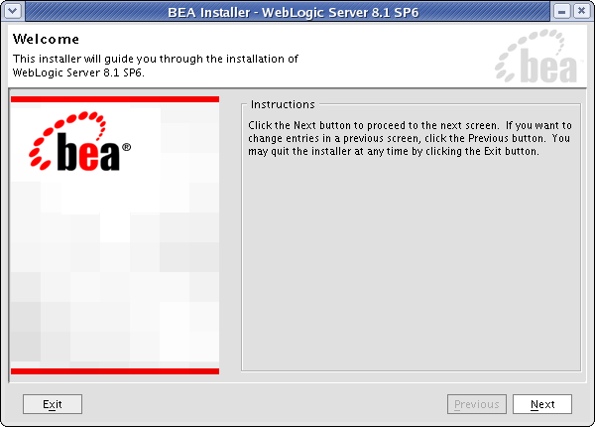

3.2 同意协议, 下一步


3.3 选择BEA Home安装路径, 下一步
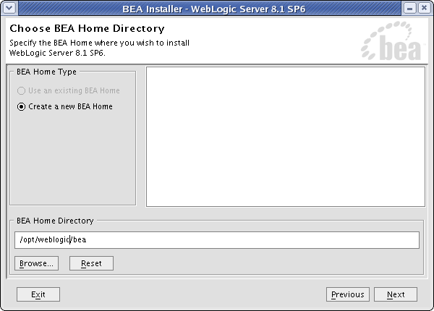

3.4 选择完全安装, 下一步
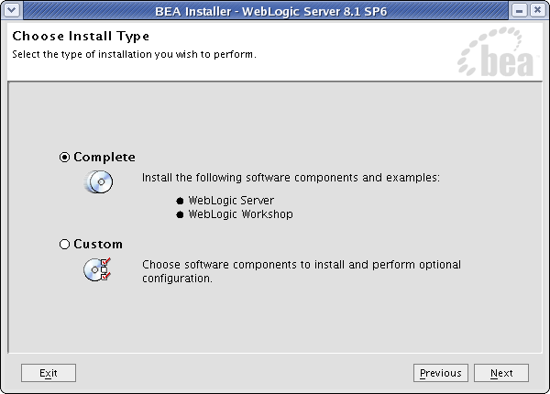

3.5 安装中
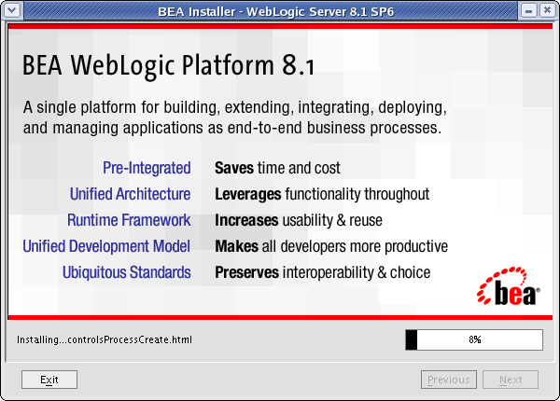

3.6 选择WebLogic安装路径, 下一步
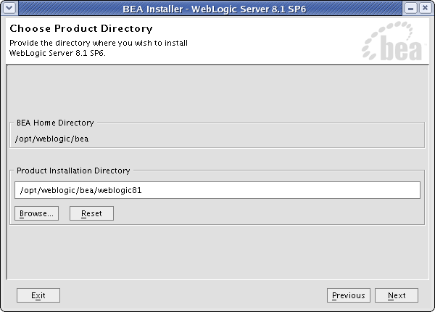

3.7 安装完成, Done
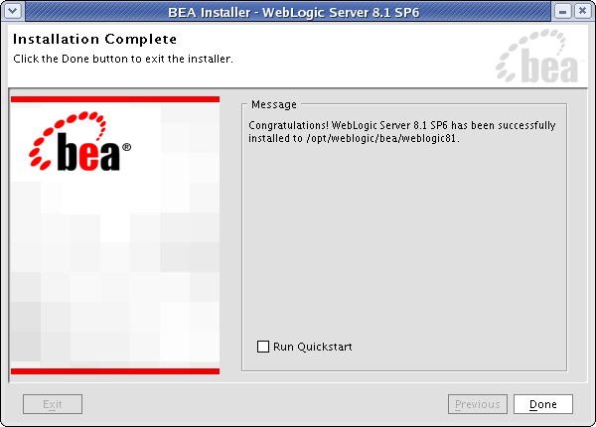

4 配置WebLogic
# cd /opt/weblogic/bea/weblogic81/common/bin
# sh config.sh

4.1 创建一个WebLogic配置文件, 下一步
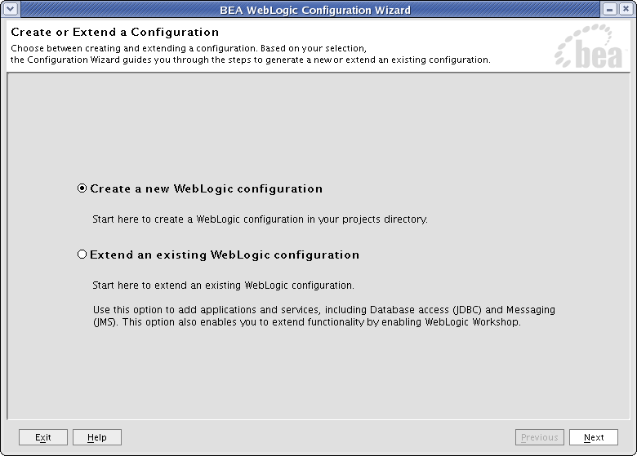

4.2 选择配置文件的模板Base WebLogic Server Domain, 下一步
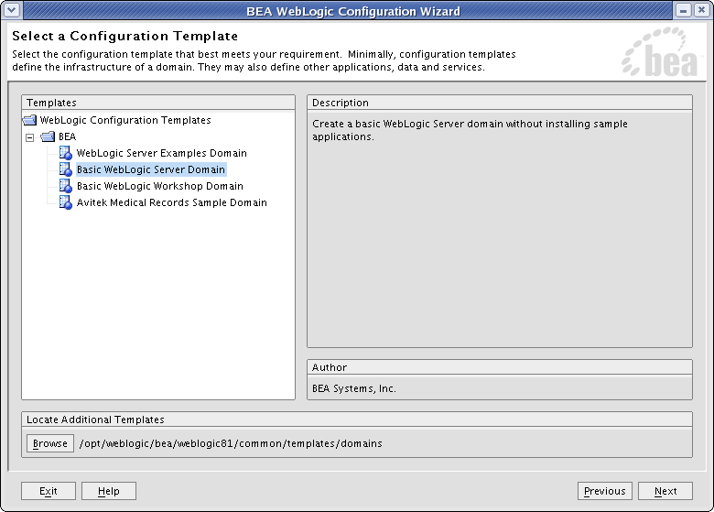

4.3 选用默认配置, 下一步
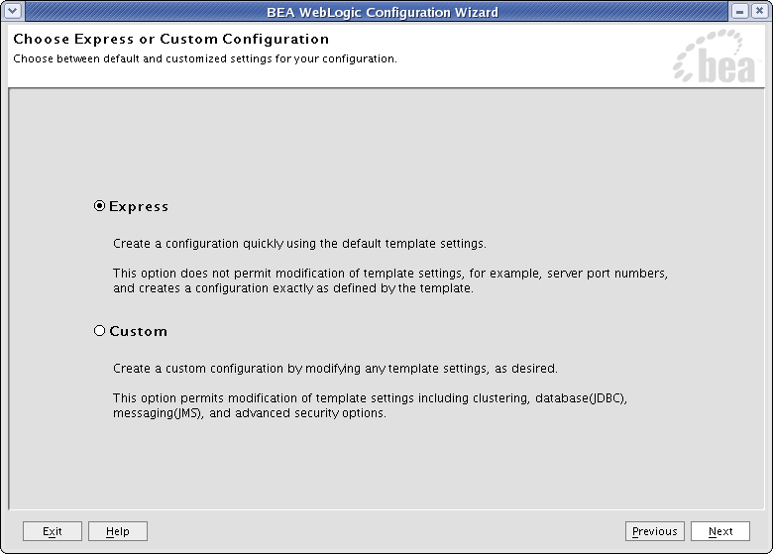

4.4 创将管理用户, 用户名:weblogic, 密码:weblogic, 下一步
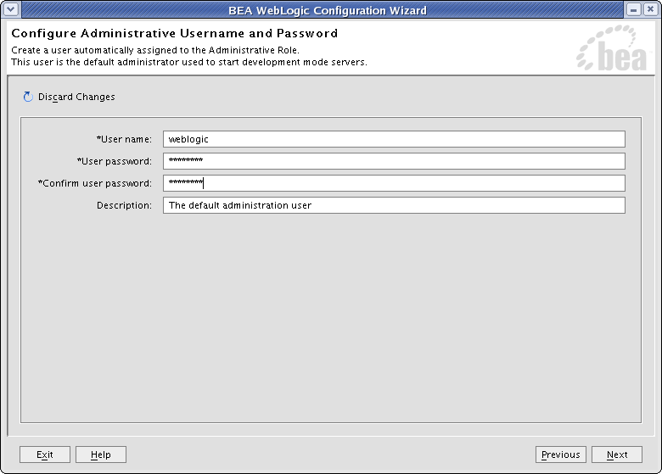

4.5 选择JDK, 选中Sun SDK, 下一步
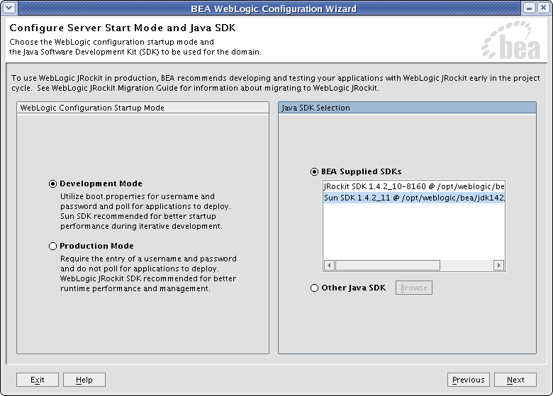

4.6 创建WebLogic配置文件, 创建
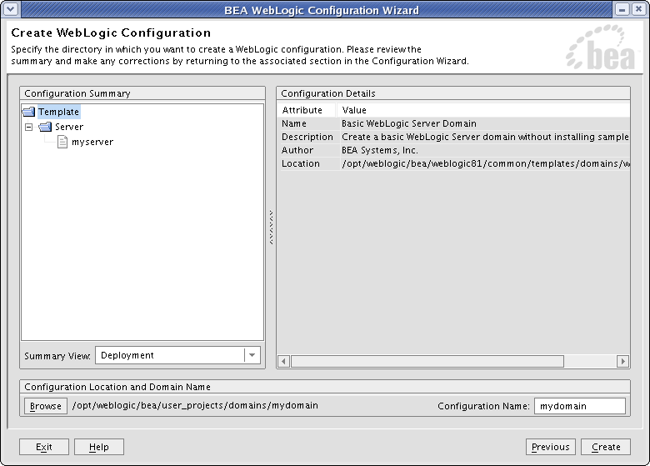

4.7 创建成功, Done
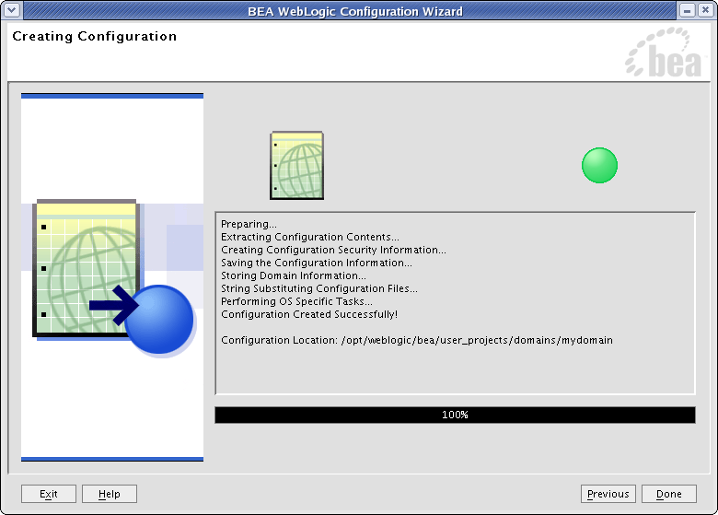

5 启动WebLogic服务
# cd /opt/weblogic/bea/user_projects/domains/mydomain/
# sh startWebLogic.sh

6 部署WebLogic
打开浏览器, 访问路径http://localhost:7001/console

6.1 输入用户名和密码
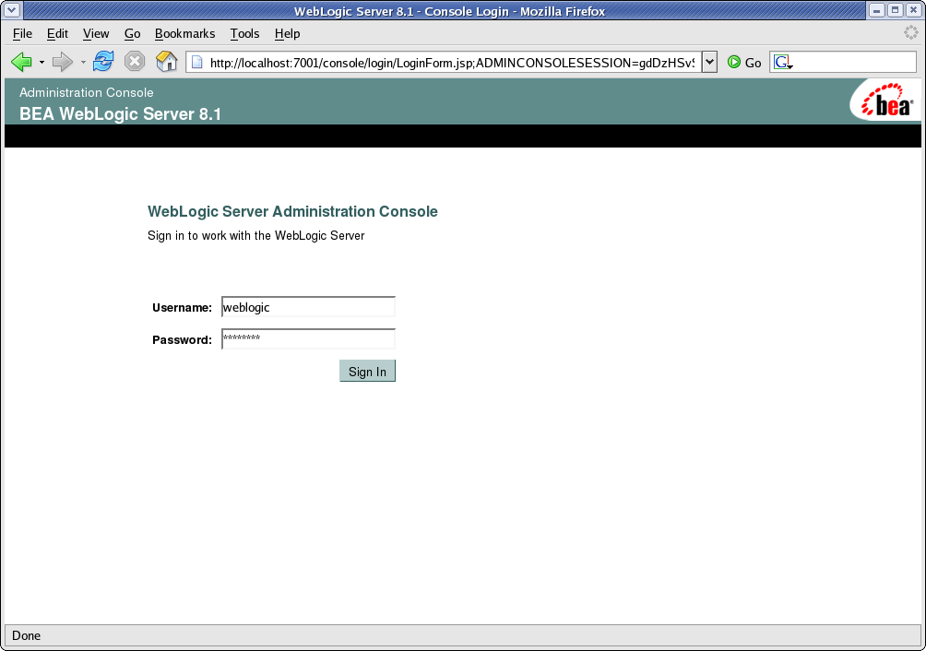

6.2 如果出现下图现象, 是因为Firefox找不到Java Applet 的插件. 如果出现下图现象请转跳至步骤6.3, 否则转跳至步骤6.4
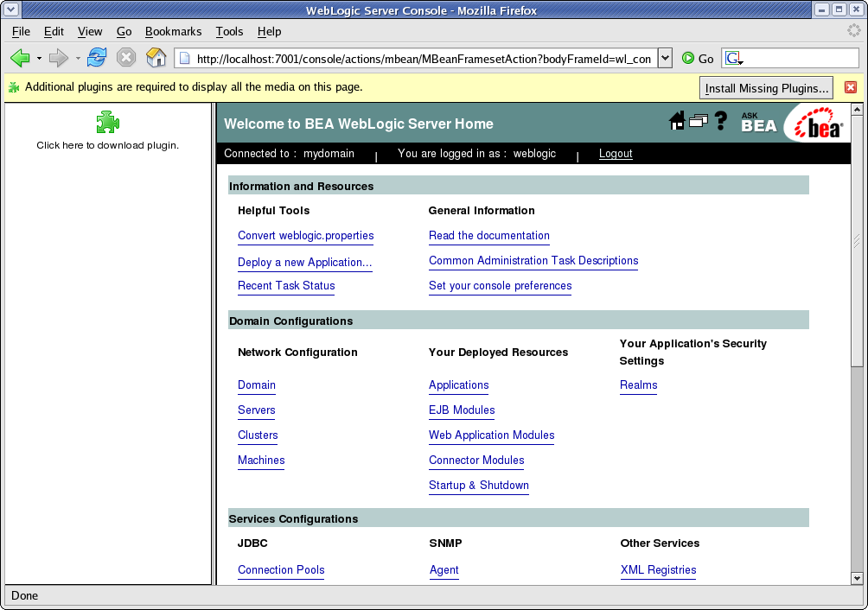

6.3 为Firefox安装Java Applet插件. 打开一个新的终端, 执行如下命令
# ln -s /usr/java/j2sdk1.4.2_04/jre/plugin/i386/ns610-gcc32/libjavaplugin_oji.so /usr/lib/firefox-1.5.0.5/plugins
然后刷新页面…
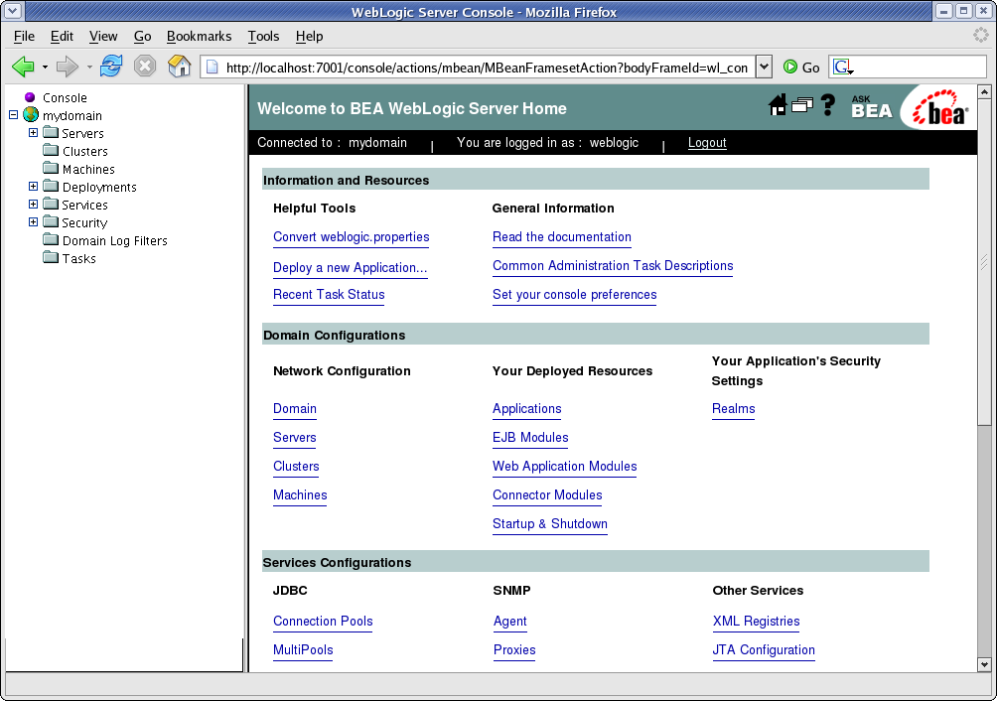

6.4 部署一个Web应用程序
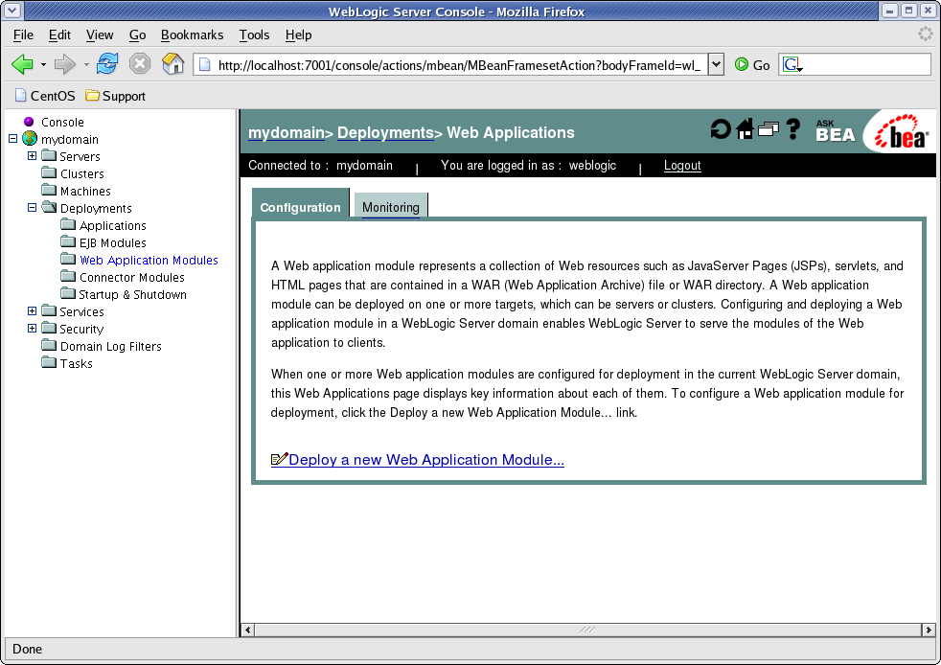

6.5 上传war包(以struts-examples-1.3.5为例)
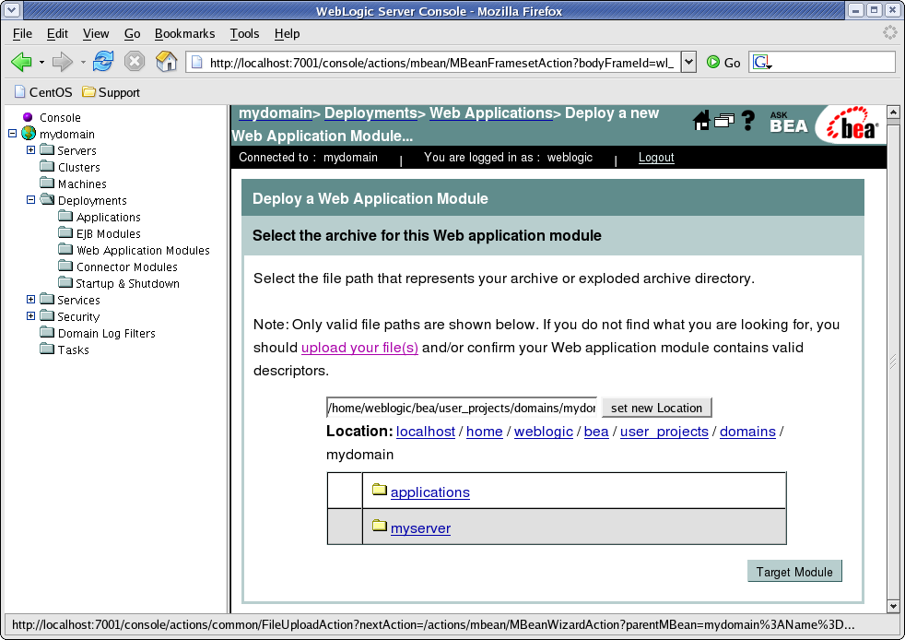
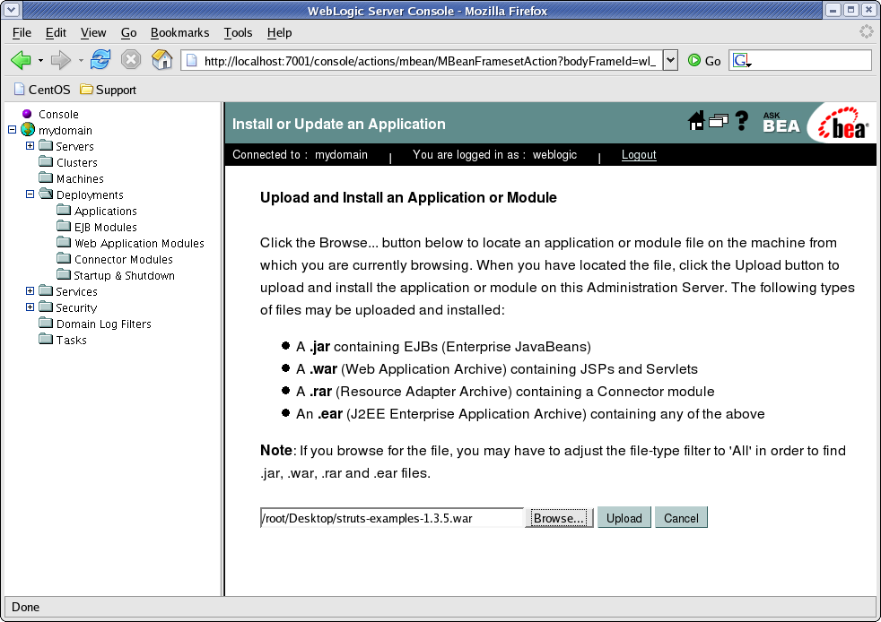

6.6 选择项目
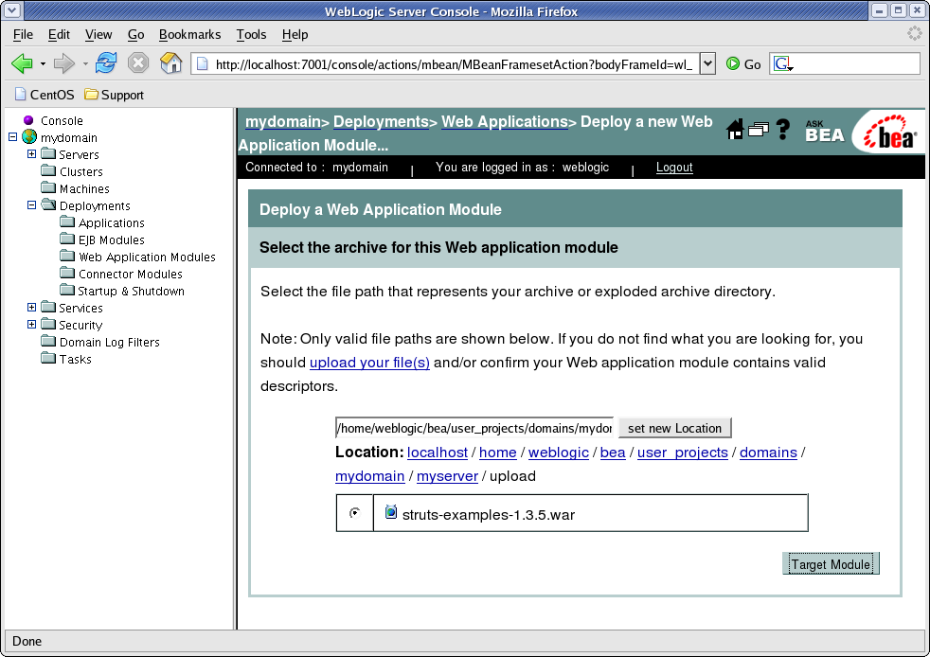

6.7 部署
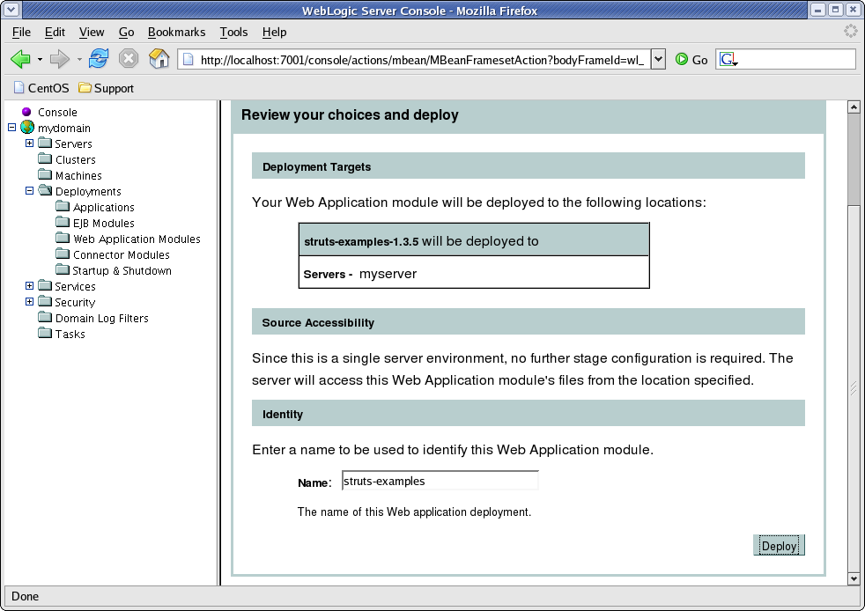
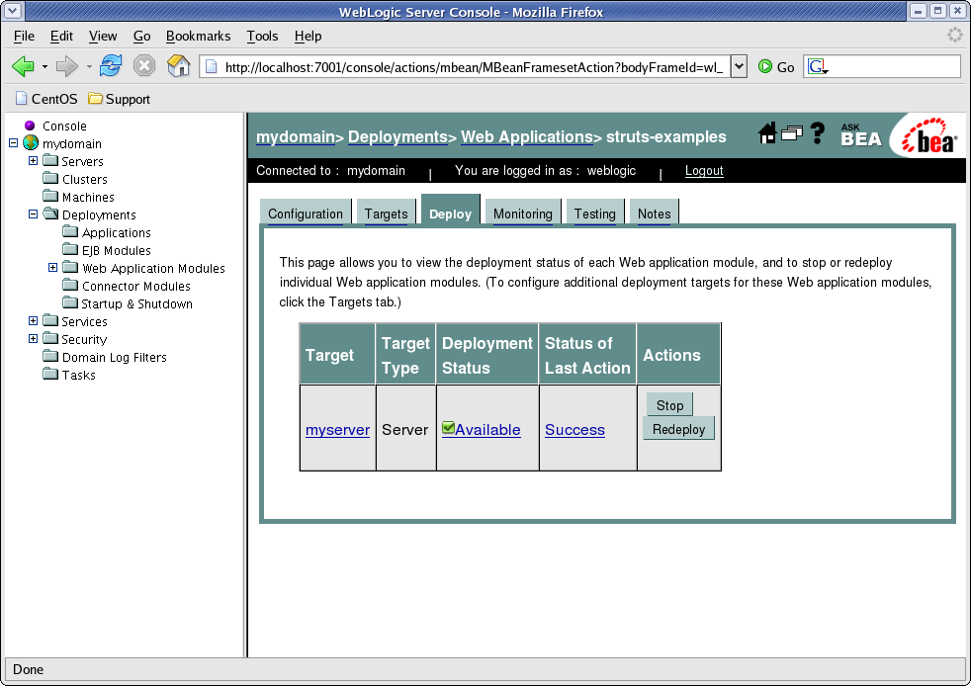

6.8打开浏览器, 访问路径http://localhost:7001/struts-examples-1.3.5, 如出现下图网页, 部署成功
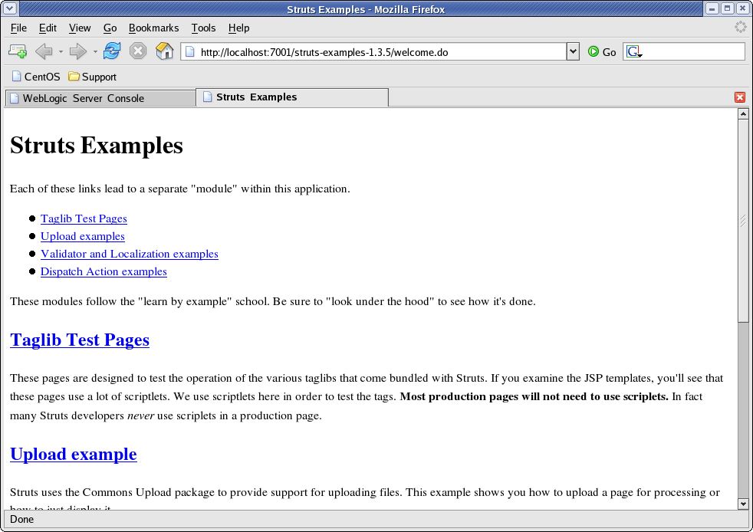

7 反部署
打开浏览器, 访问路径http://localhost:7001/console

7.1 选择需要反部署的项目, 点击Stop按钮
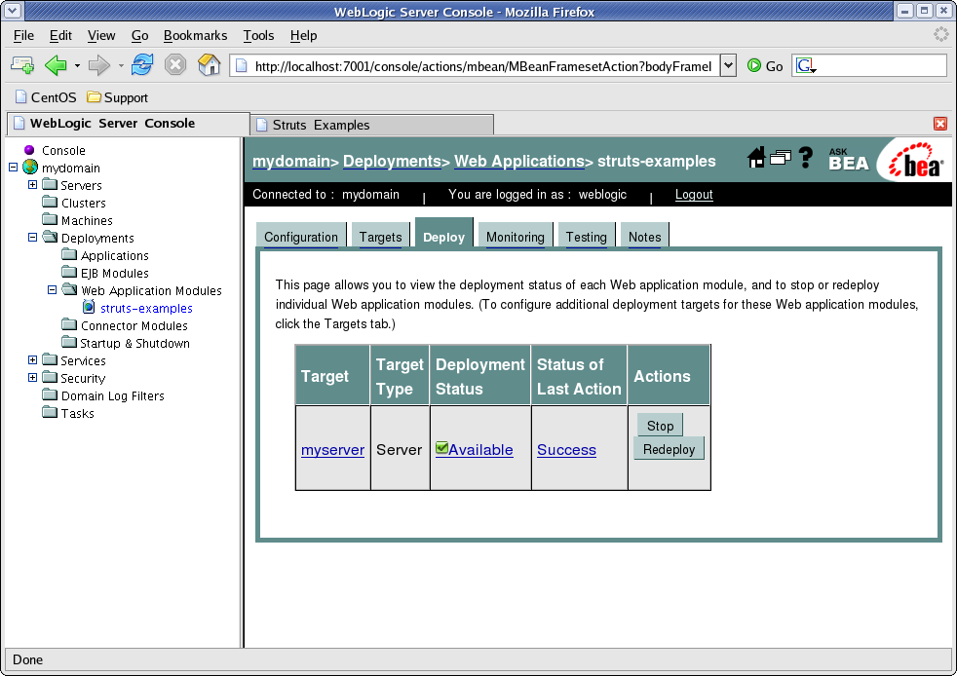
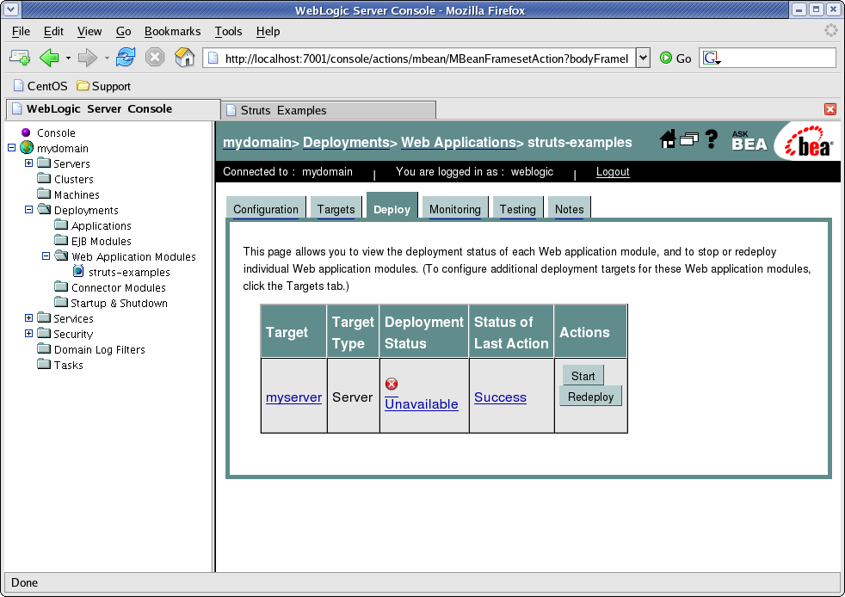

7.2 移除这个项目
